Проєкт, СК та базові шари (gvSIG)
Мета:
Створити проєкт, встановити CRS у View, додати базові шари для топоплану.
Вихідні дані (Житомирська область):
- Межі громад
- Дороги
- POI
- Підкладка XYZ/WMS
Покрокова інструкція:
1. Створіть новий проєкт у gvSIG і додайте View.
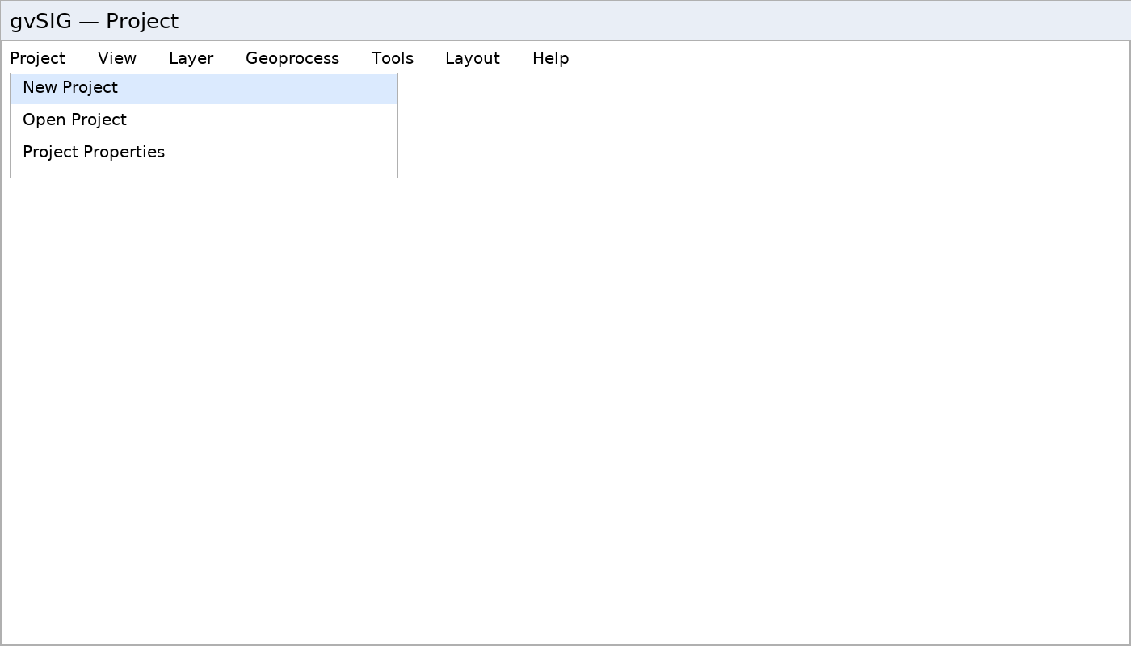
Project → New Project
2. Встановіть CRS у View Properties (EPSG:5561).
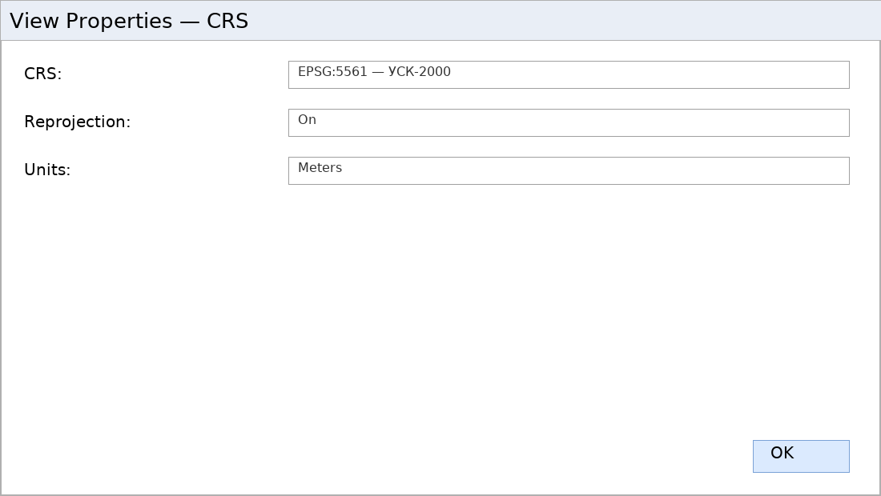
View Properties → CRS
3. Додайте межі, дороги, POI; підключіть підкладку (XYZ/WMS OSM).
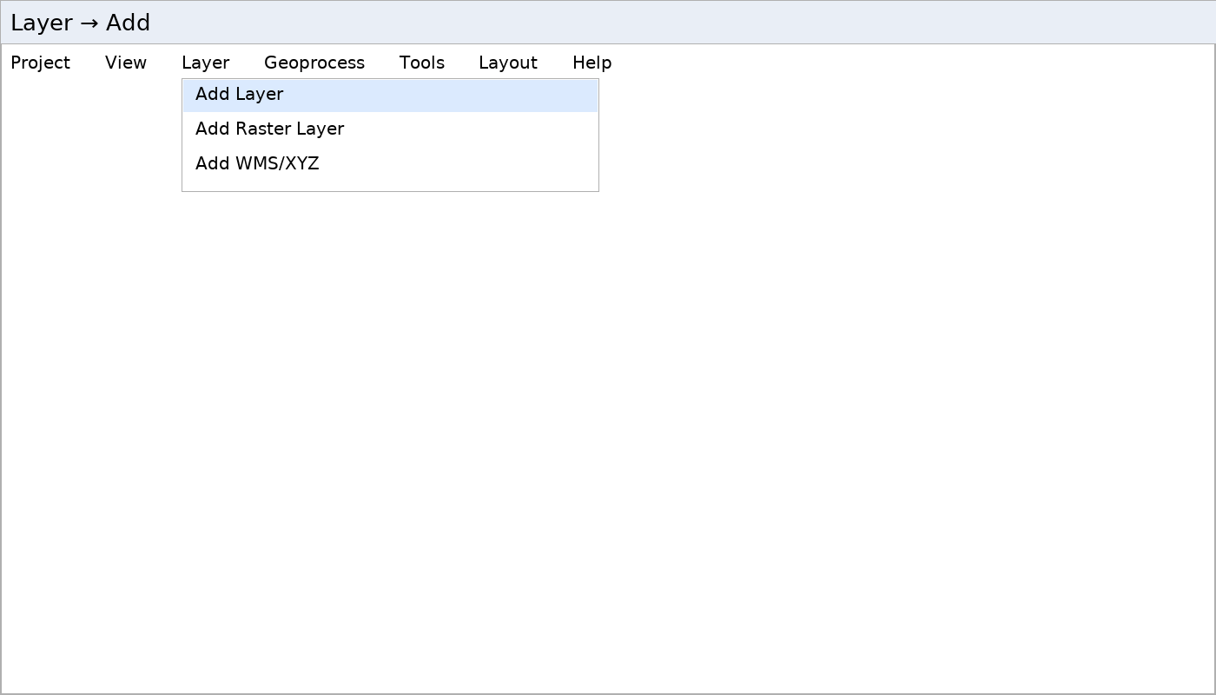
Layer → Add Layer
4. Стилізуйте громади градієнтом, налаштуйте підписи.
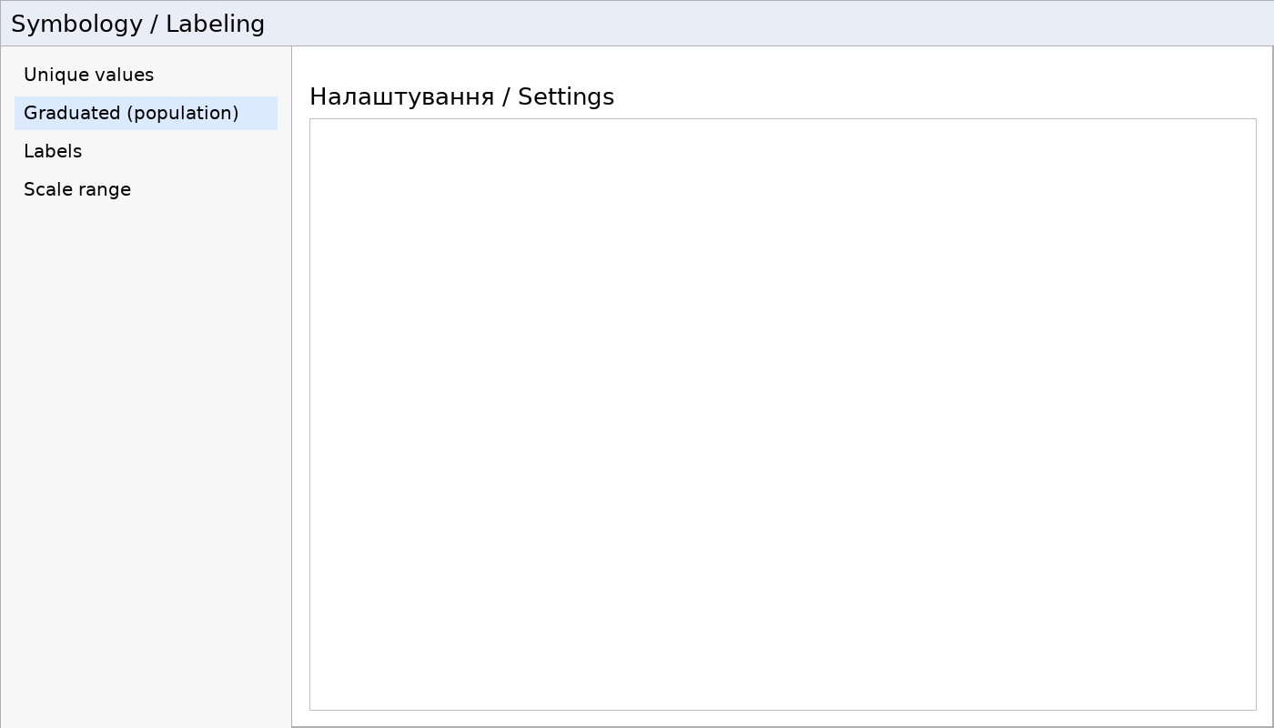
Symbology (Graduated) та Labels
Що здати:
- Файл проєкту gvSIG
- Скрин з відображенням шарів
- Нотатки щодо CRS
Контрольні питання:
- Як активувати репроєкцію on‑the‑fly у gvSIG?
- Що означає Units=Meters?

